**Relatório Prática: Principais Bibliotecas e Ferramentas Python para Aprendizado de Máquina (I)**

Aluno: Leonardo José Reis Pinto

1. **Jupyter Notebook**

Jupyter Notebook é uma ferramenta excelente para ciência de dados e aprendizado de máquina. Ele executa código de forma fácil, com base em células, o que facilita a criação de documentações. É também muito eficiente para visualização de gráficos e tabelas, tornando o processo mais simples e rápido, entre outras vantagens. No entanto, não é considerado uma IDE tradicional.

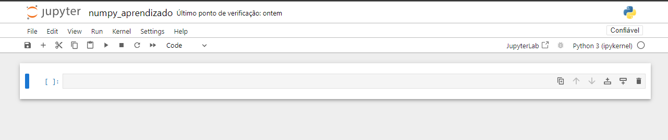

1. **Biblioteca Numpy**

Inicialmente, abordamos a biblioteca NumPy, que é essencial para quem trabalha com dados usando Python. Uma das principais funcionalidades do NumPy é a manipulação de arrays, tornando o processamento mais eficiente, pois o código é otimizado em C por trás, o que resulta em melhor desempenho para a máquina.

**2.1- Criação de vetores e arrays e numpy.random**

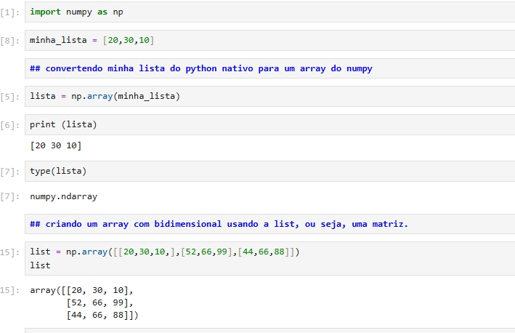

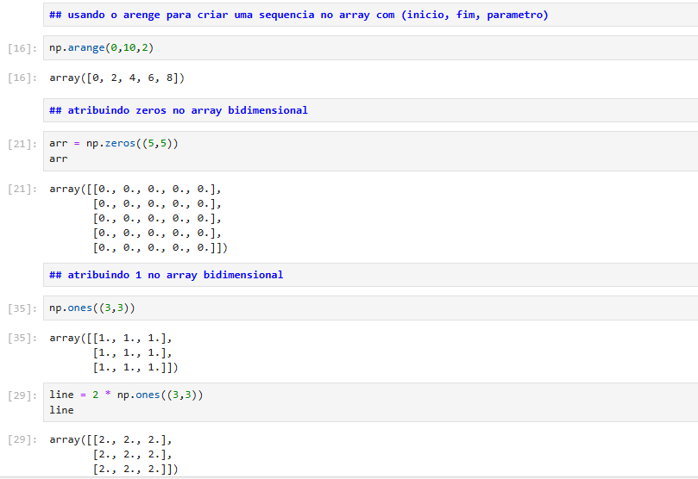

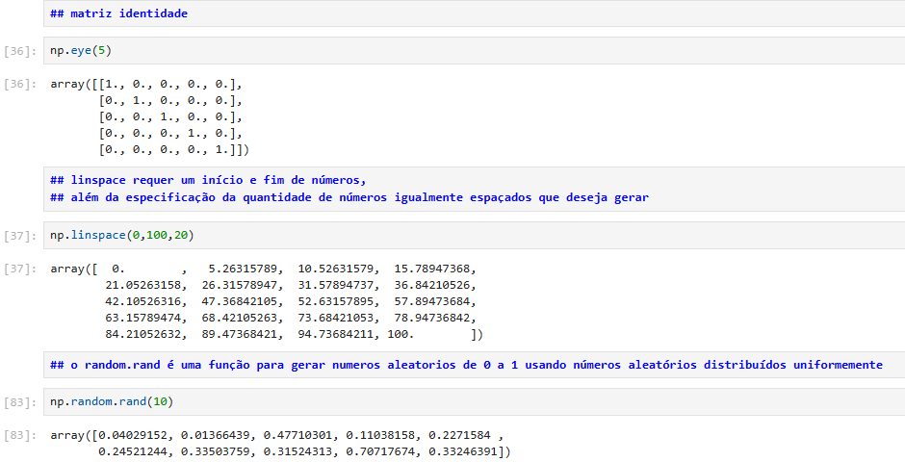

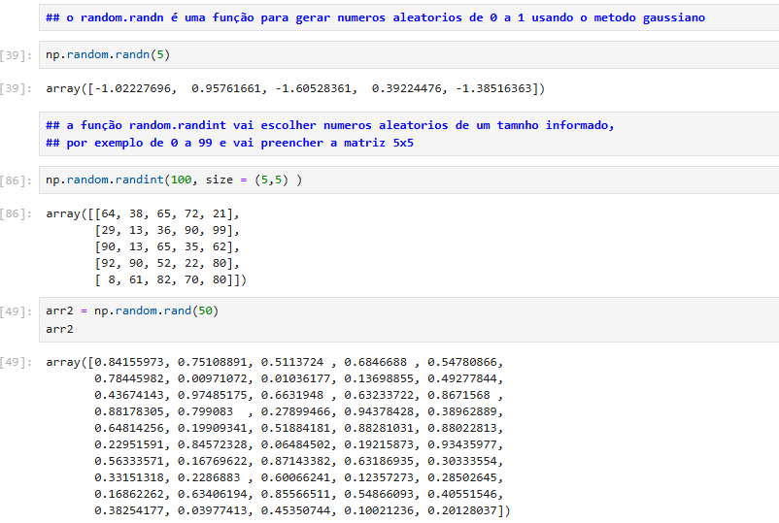

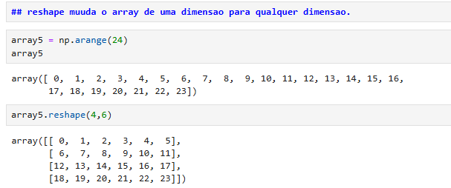

**2.2- Indexação e fatiamento de arrays**

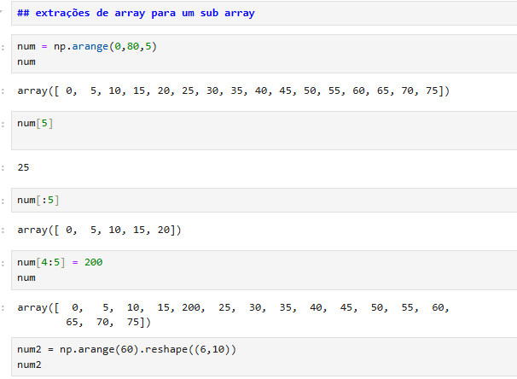

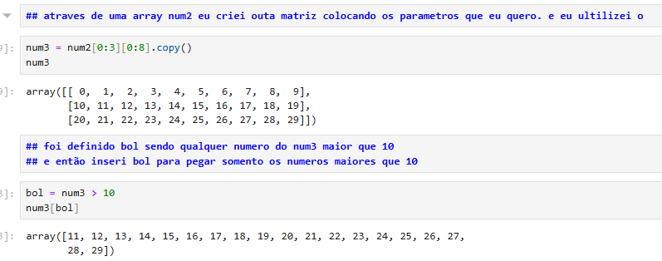

**2.2- operações com numpy arrays**

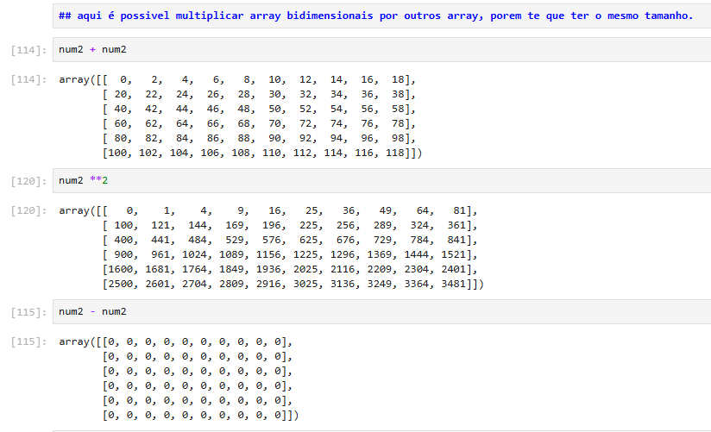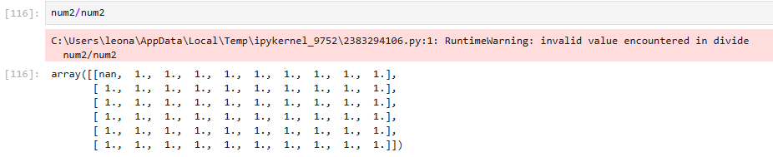

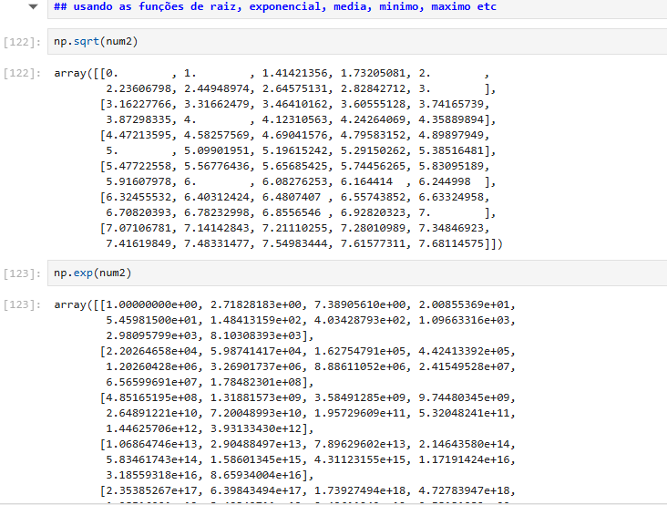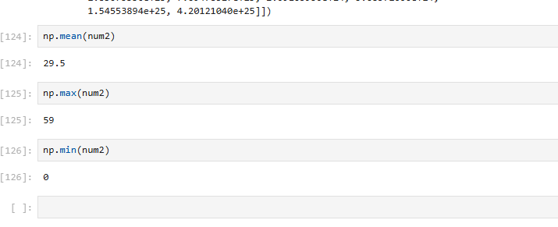

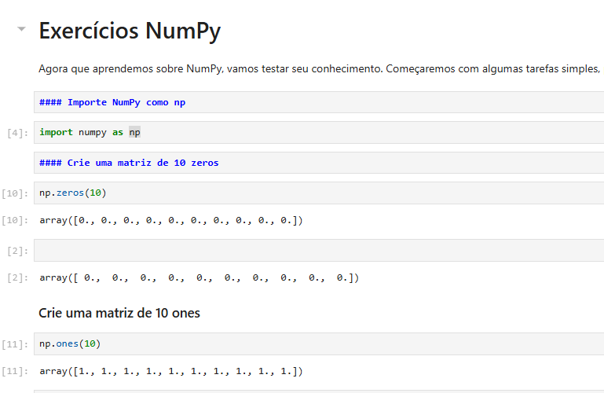

1. **Biblioteca Pandas**

Posteriormente, a biblioteca Pandas do Python é muito importante para manipulação de dados, tendo como principais estruturas a Series e o DataFrame. É essencial para leitura, escrita e manipulação de grandes volumes de dados, com funcionalidades como filtragem, agregação e fusão de conjuntos de dados.

**3.1- series**

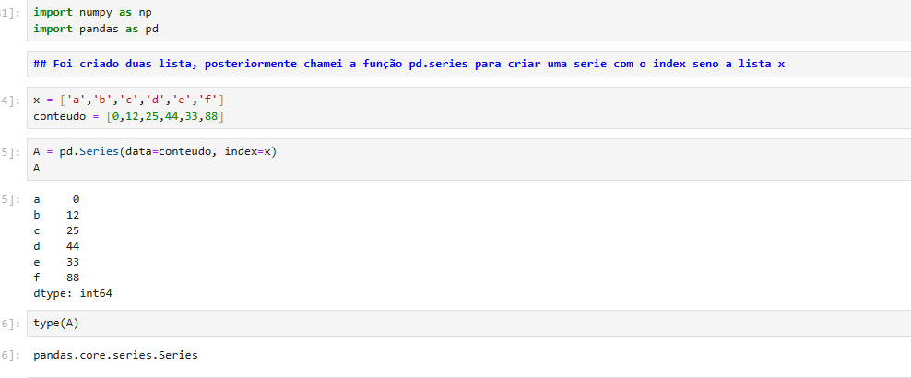

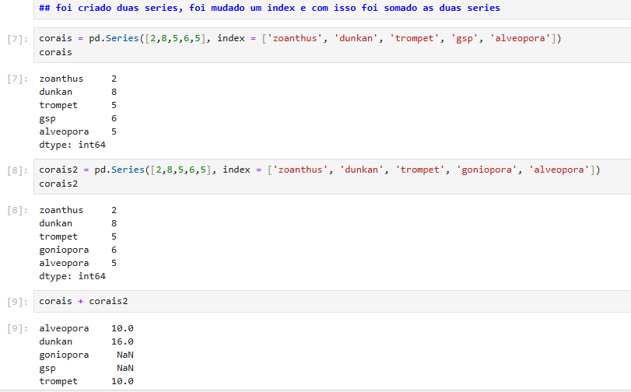

**3.2 – Criação e fatiação de data frames**

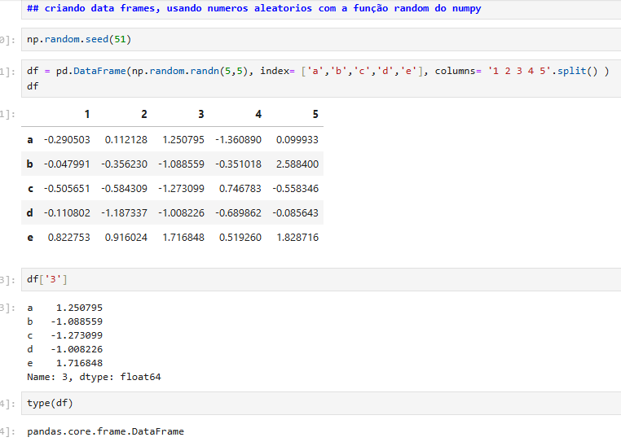

**3.3 – seleção condicional**

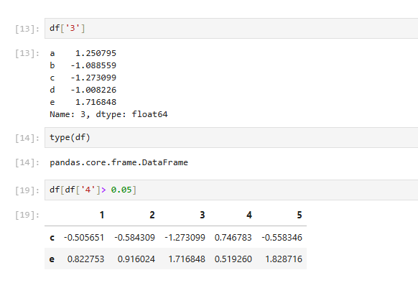

**3.4 – Indicies de multiníveis**

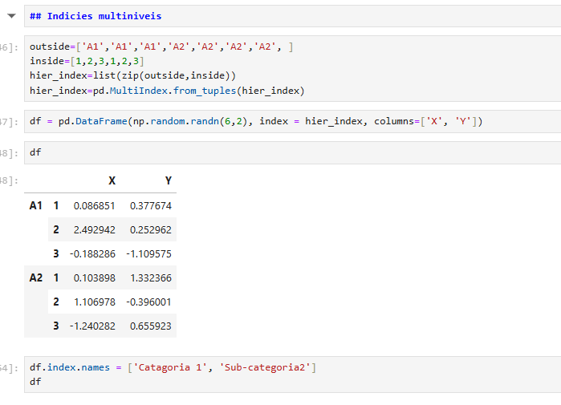

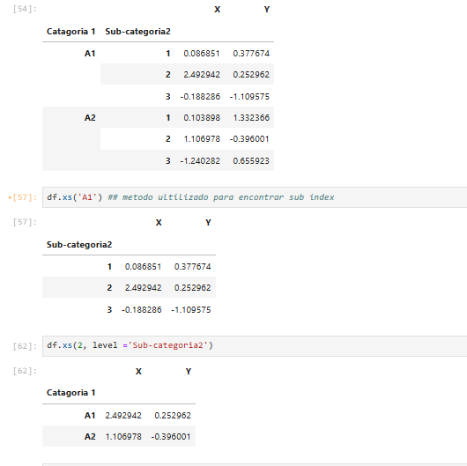

**3.5 – Dados ausentes**

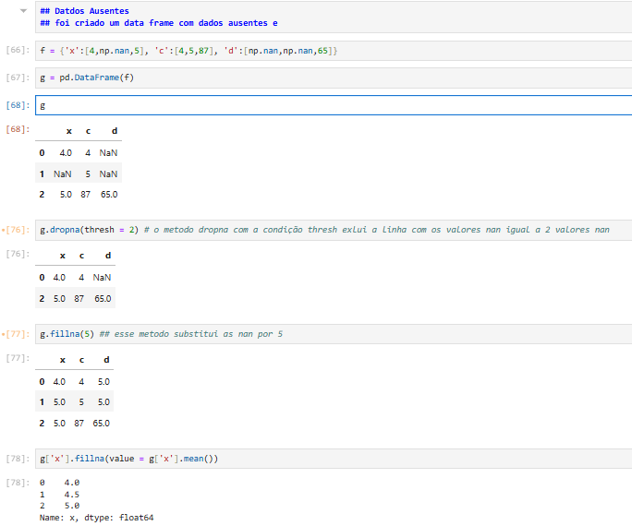

**3.6 – Groupby**

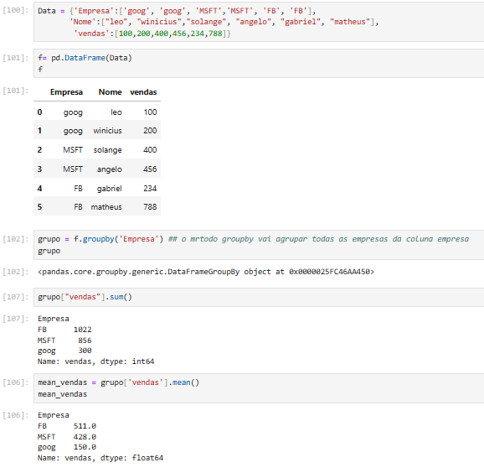

**3.7 – Contatenar, Juntar e mesclar**

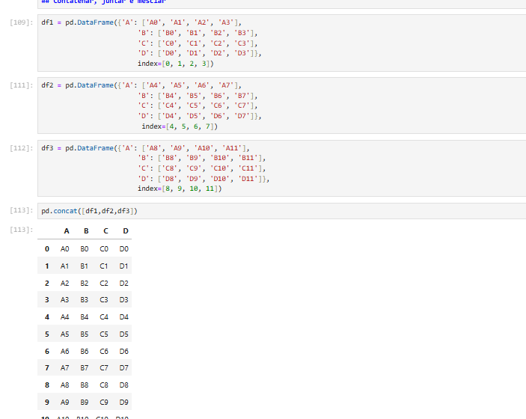

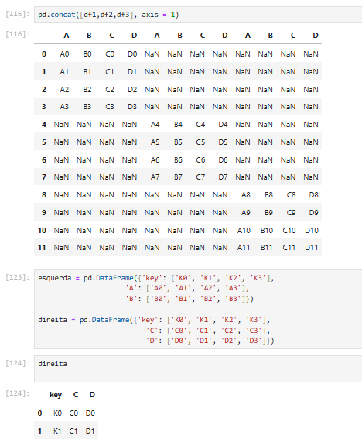

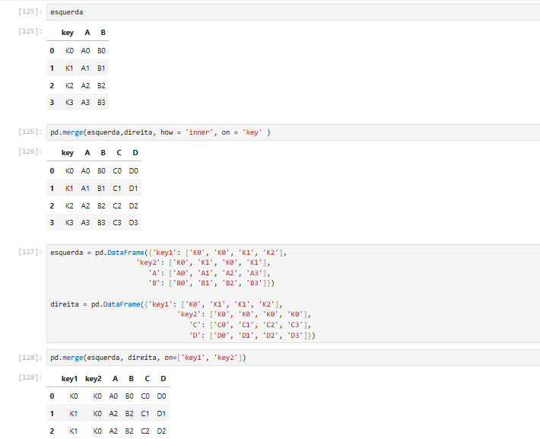 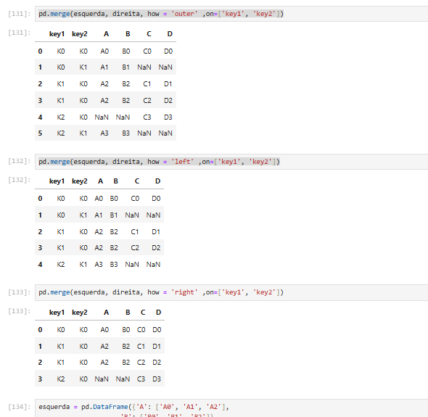 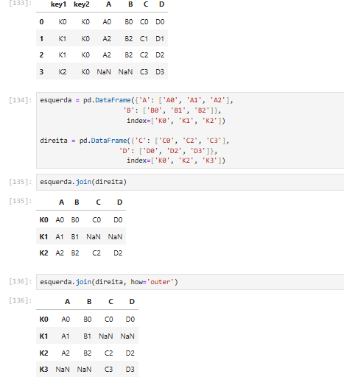

**3.8 – Operações**

